青 岛 科 技 大 学
二○一一年硕士研究生入学考试试题
考试科目：安全系统工程

注意事项：1．本试卷共7道大题（共计30个小题），满分150分；
2．本卷属试题卷，答题另有答题卷，答案一律写在答题卷上，写在该试题卷上或草纸上均无效。要注意试卷清洁，不要在试卷上涂划；
3．必须用蓝、黑钢笔或签字笔答题，其它均无效。
﹡﹡﹡﹡﹡﹡﹡﹡﹡﹡﹡﹡﹡﹡﹡﹡﹡﹡﹡﹡﹡﹡﹡﹡﹡﹡﹡﹡﹡﹡﹡﹡﹡﹡﹡﹡﹡﹡

一、填空题（每空1分，共25分）
1、当决策问题的自然状态的概率能确定，即是在概率基础上做决策，这种决策称为（ ）型决策。
2、道化学火灾爆炸指数评价法中的火灾爆炸指数是（ ）与（ ）的乘积；安全措施包括三类：工艺控制、（ ）和（ ）。
3、风险率是（ ）与（ ）的乘积。
4、定量评价法包括（ ）、伤害范围评价法和综合指数评价法。
5、危险与可操作性研究中的偏差是（ ）与（ ）结合构造的。
6、概率重要度反映基本事件概率的增减对顶上事件发生概率的敏感性；（ ）从敏感性和自身发生概率大小双重角度衡量基本事件的重要程度；（ ）反映出事故树结构上基本事件的位置重要度。
7、将事故树中所有的与门转换为或门，或门转换为与门，事件转换为其逆事件，这样得到的是原事故树的（ ）。
8、部件故障事件可以划分为一次失效、（ ）和（ ）。
9、（ ）是指诱发零件、产品、系统发生故障的物理与化学过程、电学与机械学过程。
10、在FMEA分析基础上分析计算其中特别严重的故障模式产生致命影响的概率的分析方法称为（ ）。
11、（ ）是指容错部件所用硬件数与非容错部件的硬件数的比值。
12、有效度包括不发生故障的可靠度和发生故障后进行修复的（ ）。
13、在非正常运行状态下，能量平衡式为：输入能＝有用功＋正常耗损能＋（ ）。
14、稀少事件是指那些（ ）的事件。
15、事件树分析中假定在事故发展过程中出现的事件有（ ）种状态。
16、单调关联系统中某个元件的状态由正常变为故障时，系统的状态不会由（ ）变为（ ）。
17、可以将无源部件看作是一个‘信号’传送器，把（ ）看作是一个‘信号’发生器。

二、名词解释（每小题5分，共25分）
1、安全系统工程 2、一次失效 3、瞬时故障率
4、结构函数 5、单调关联系统

三、问答题（每小题10分，共40分）
1、安全评价如何进行分类？安全评价采用的评价指标一般有哪些？
2、确定型决策问题与风险型决策问题有何异同？
3、传统设计的安全系数指什么？它有哪些不足？
4、道化学评价法的评价单元可以从哪几个方面来确定？

四、某事故树如图1所示，请构造该事故树的结构函数，并确定基本事件E1的结构重要度系数。（15分）
T
·
M1
＋
E1
E2
E3
图1 某事故树

五、由3个部件U1, U2, U3构成的可靠性串联系统，其可靠性框图如图2所示，各部件的可靠度分别为：R1=0.9, R2=0.8, R3=0.8, 若初始事件为U1接到启动信号，请进行事件树分析并计算系统成功的概率。（15分）
U1

U2

U3

图2 某系统的可靠性框图

六、某汽车制动系统的可靠性框图如图3所示，各单元的可靠度分别为：R(A1)＝0.995，R(A2)＝0.975，R(A3)＝0.972，R(B1)＝0.990，R(B2)＝0.980，R(C1)＝R(C2)＝R(D1)＝R(D2)＝0.980。请计算出该汽车制动系统的可靠度。（10分）
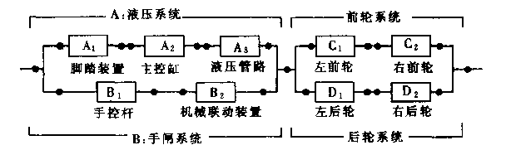
图3 汽车制动系统可靠性框图

七、某事故树如图4所示，请求出该事故树的最小割集和最小径集（10分）；若各基本事件发生概率分别为P(X1)＝P(X2)＝0.02，P(X3)= P(X4)=0.03，P(X5)=0.25，求顶上事件的发生概率（10分）。

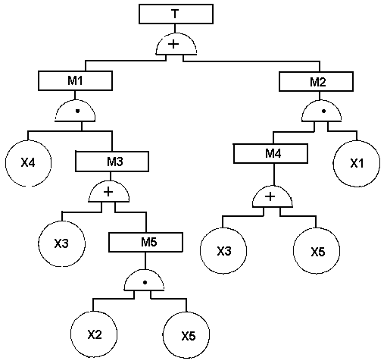

图4 事故树图

